2020年度
中共莆田市委党校（莆田市行政学院）
部门决算

目 录
第一部分 部门概况 ................................4
一、部门主要职责 ..................................4
二、部门决算单位基本情况 ..........................4
三、部门主要工作总结...............................5
第二部分 2020年度部门决算表 ......................7
一、收入支出决算总表 ..............................7
二、收入决算表 ............................. ......8
三、支出决算表 ...................................9
四、财政拨款收入支出决算总表 .....................10
五、一般公共预算财政拨款支出决算表 ...............12
六、一般公共预算财政拨款基本支出决算表............... 13
七、一般公共预算财政拨款“三公”经费支出决算表......15
八、政府性基金预算财政拨款收入支出决算表 .........16
九、国有资本经营预算财政拨款支出决算表...............16
第三部分 2020年度部门决算情况说明 ...............17
一、收入支出决算总体情况说明 .....................17
二、一般公共预算财政拨款支出决算情况说明..........18
三、政府性基金预算财政拨款支出决算情况说明 .......18
四、国有资本经营预算财政拨款支出决算情况说明......19
五、一般公共预算财政拨款基本支出决算情况说明......19
六、一般公共预算财政拨款“三公”经费支出决算情况说明 ..............................................19
七、预算绩效情况说明.............................20
八、其他重要事项情况说明.........................21
第四部分 名词解释 ...............................22
第五部分 附件 ...................................24

第一部分 部门概况

一、部门主要职责
中共莆田市委党校（莆田市行政学院）的主要职责是：
(一)根据市委对干部队伍建设的要求，有计划地轮训和培训我市处级、科级党员领导干部、后备干部和理论宣传骨干；负责组织实施全市公务员培训和各类专业技术人员继续教育培训。
（二）研究马列主义、毛泽东思想、邓小平理论和“三个代表”重要思想。围绕党的中心任务和党中央、国务院、省委、省政府以及市委、市政府的重大战略部署，对省内外以及我市重大问题从理论和实践相结合上开展研究，为教学和党政领导决策服务。
（三）受市委、市政府委托举办研讨班，研讨有关重大理论和方针政策问题。
（四）协同组织人事部门，对学员在校培训期间进行考核考察。
（五）负责对全市党校进行业务指导。
（六）负责做好本校教职员工的人事、工资、福利和计划生育工作，抓好机关党建工作和精神文明建设。
（七）完成市委、市政府交办的其他任务。
二、部门决算单位基本情况
从决算单位构成看，中共莆田市委党校（莆田市行政学院）包括17个机关行政处（科）室及0个下属单位，其中：列入2020年部门决算编制范围的单位详细情况见下表:
单位名称 | 单位性质 | 在职人数
中共莆田市委党校 | 财政拨款 | 65
三、部门主要工作总结
2020年，中共莆田市委党校（莆田市行政学院）主要任务是：紧紧围绕《中国共产党党校（行政学院）工作条例》和《2018—2022年全国干部教育培训规划》，秉承“以人为本、按需培训”的工作理念，紧扣主业主课，不断优化教学方式，拓展干部教育培训的主渠道、主阵地，教学、科研、咨政等各项工作稳步推进。围绕上述任务，重点完成了以下工作：
一、坚持“校院姓党”，稳步推进干部培训工作
一年来，校院紧紧围绕《中国共产党党校（行政学院）工作条例》和《2018—2022年全国干部教育培训规划》，秉承“以人为本、按需培训”的工作理念，紧扣主业主课，不断优化教学方式，拓展干部教育培训的主渠道、主阵地，教学、科研、咨政等各项工作稳步推进。
二、坚守政治本色，扎实开展机关党建工作
2020年，校（院）机关党建工作在上级党委和校（院）委会的领导下，以习近平新时代中国特色社会主义思想为指导，始终遵循党校姓党根本原则，突出党的政治建设，巩固深化“不忘初心、牢记使命”主题教育成果，以推动机关党的建设高质量发展、服务市委“双轮驱动”战略为目标，以创模范机关、建过硬组织为载体，以发挥党组织和党员作用、全力做好疫情防控常态化工作为主线，扎实作为，取得了明显成效。
三、提升行政效能，创新推动管理服务工作
2020年校院坚持以制度创新为抓手，以效能管理促培训教育为目标，进一步完善效能管理机制，优化岗位人员配置，提高保障服务水平，推动机关效能建设更加科学、规范、有序。
四、强化责任担当，推动校院事业高质量发展
深入贯彻落实全国、全省、全市党校工作会议精神，推动校院“十三五”规划圆满收官，加强全市校院系统整体建设，注重固本强基，做好长远规划，平衡协调发展，积极改善工作条件，持续优化现有校院环境，全面提升校院各项建设水平，更好地适应新时代干部教育培训工作的新形势新需求。

第二部分 2020年度部门决算表

- 收入支出决算总表
收入支出决算总表
 |  | 公开01表
部门： |  | 单位：万元
收入 |  | 支出
项目 | 决算数 | 项目(按支出功能分类) | 决算数
一、一般公共预算财政拨款收入 | 1728.3 | 一、一般公共服务支出 | 5.44
二、政府性基金预算财政拨款收入 |  | 二、外交支出
三、国有资本经营预算财政拨款收入 |  | 三、国防支出
四、上级补助收入 |  | 四、公共安全支出
五、事业收入 | 120.00 | 五、教育支出 | 1792.14
六、经营收入 |  | 六、科学技术支出
七、附属单位上缴收入 |  | 七、文化旅游体育与传媒支出
八、其他收入 | 0.45 | 八、社会保障和就业支出
 |  | 九、卫生健康支出
 |  | 十、节能环保支出
 |  | 十一、城乡社区支出
 |  | 十二、农林水支出
 |  | 十三、交通运输支出
 |  | 十四、资源勘探信息等支出
 |  | 十五、商业服务业等支出
 |  | 十六、金融支出
 |  | 十七、援助其他地区支出
 |  | 十八、自然资源海洋气象等支出
 |  | 十九、住房保障支出
 |  | 二十、粮油物资储备支出
 |  | 二十一、国有资本经营预算支出
 |  | 二十二、灾害防治及应急管理支出
 |  | 二十三、其他支出
 |  | 二十四、债务还本支出
 |  | 二十五、债务付息支出
 |  | 二十六、抗议特别国债安排的支出
本年收入合计 | 1848.75 | 本年支出合计 | 1797.58
使用非财政拨款结余 |  | 结余分配
年初结转和结余 | 105.18 | 年末结转和结余 | 156.35
总计 | 1953.93 | 总计 | 1953.93
注：1. 本表反映部门本年度的总收支和年末结转结余情况。
- 本套报表金额单位转换时可能存在尾数误差。

- 收入决算表
收入决算表
 |  |  |  |  |  |  |  |  |  | 公开02表
部门： |  |  |  |  |  |  |  |  | 单位：万元
项目 |  |  |  | 本年收入合计 | 财政拨款收入 | 上级补助收入 | 事业收入 | 经营收入 | 附属单位上缴收入 | 其他收入
支出功能分类科目编码 |  |  | 科目名称
类 | 款 | 项 | 合计 | 1848.75 | 1728.3 |  | 120 |  |  | 0.45
201 |  |  | 一般公共服务支出 | 5.44 | 5.44
20110 |  |  | 人力资源事务 | 5.44 | 5.44
2011099 |  |  | 其他人力资源事务支出 | 5.44 | 5.44
205 |  |  | 教育支出 | 1843.31 | 1722.86 |  | 120 |  |  | 0.45
20508 |  |  | 进修及培训 | 1843.31 | 1722.86 |  | 120 |  |  | 0.45
2050802 |  |  | 干部教育 | 1843.31 | 1722.86 |  | 120 |  |  | 0.45
注：本表反映部门本年度取得的各项收入情况。

- 支出决算表
支出决算表
 |  |  |  |  |  |  |  | 公开03表
部门： |  |  |  |  |  |  |  | 单位：万元
项目 |  |  |  | 本年支出合计 | 基本支出 | 项目支出 | 上缴上级支出 | 经营支出 | 对附属单位补助支出
支出功能分类科目编码 |  |  | 科目名称
类 | 款 | 项 | 合计 | 1797.58 | 1503.73 | 293.84
201 |  |  | 一般公共服务支出 | 5.44 |  | 5.44
20110 |  |  | 人力资源事务 | 5.44 |  | 5.44
2011099 |  |  | 其他人力资源事务支出 | 5.44 |  | 5.44
205 |  |  | 教育支出 | 1792.14 | 1503.73 | 288.4
20508 |  |  | 进修及培训 | 1792.14 | 1503.73 | 288.4
2050802 |  |  | 干部教育 | 1792.14 | 1503.73 | 288.4
注：本表反映部门本年度各项支出情况。

- 财政拨款收入支出决算总表
财政拨款收入支出决算总表
 |  |  |  |  |  |  | 公开04表
部门： |  |  |  |  |  |  | 单位：万元
收 入 |  |  | 支 出
项 目 | 金额 |  | 项目（按功能分类） | 合计 | 一般公共预算财政拨款 |  |  | 政府性基金预算财政拨款 | 国有资本经营预算财政拨款
一、一般公共预算财政拨款 | 1728.3 |  | 一、一般公共服务支出 | 5.44 | 5.44
二、政府性基金预算财政拨款 |  |  | 二、外交支出
三、国有资本经营预算财政拨款 |  |  | 三、国防支出
 |  |  | 四、公共安全支出
 |  |  | 五、教育支出 | 1696.08 | 1696.08
 |  |  | 六、科学技术支出
 |  |  | 七、文化旅游体育与传媒支出
 |  |  | 八、社会保障和就业支出
 |  |  | 九、卫生健康支出
 |  |  | 十、节能环保支出
 |  |  | 十一、城乡社区支出
 |  |  | 十二、农林水支出
 |  |  | 十三、交通运输支出
 |  |  | 十四、资源勘探信息等支出
 |  |  | 十五、商业服务业等支出
 |  |  | 十六、金融支出
 |  |  | 十七、援助其他地区支出
 |  |  | 十八、自然资源海洋气象等支出
 |  |  | 十九、住房保障支出
 |  |  | 二十、粮油物资储备支出
 |  |  | 二十一、国有资本经营预算支出
 |  |  | 二十二、灾害防治及应急管理支出
 |  |  | 二十三、其他支出
 |  |  | 二十四、债务还本支出
 |  |  | 二十五、债务付息支出
 |  |  | 二十六、抗疫特别国债安排的支出
本年收入合计 | 1728.3 |  | 本年支出合计 | 1701.52 | 1701.52
年初财政拨款结转和结余 | 19.22 |  | 年末财政拨款结转和结余 | 46 | 46
一般公共预算财政拨款 | 19.22
政府性基金预算财政拨款
国有资本经营预算财政拨款
总计 | 1747.52 |  | 总计 | 1747.52 | 1747.52
注：本表反映部门本年度一般公共预算财政拨款、政府性基金预算财政拨款和国有资本经营预算财政拨款的总收支和年末结转结余情况。

- 一般公共预算财政拨款支出决算表
一般公共预算财政拨款支出决算表
公开05表
部门： |  |  |  |  | 单位：万元
项 目 |  |  | 本年支出
功能分类科目编码 | 科目名称 |  | 小计 | 基本支出 |  | 项目支出
合计 |  |  | 1701.52 | 1503.73 |  | 197.79
201 | 一般公共服务支出 |  | 5.44 |  |  | 5.44
20110 | 人力资源事务 |  | 5.44 |  |  | 5.44
2011099 | 其他人力资源事务支出 |  | 5.44 |  |  | 5.44
205 | 教育支出 |  | 1696.08 | 1503.73 |  | 192.35
20508 | 进修及培训 |  | 1696.08 | 1503.73 |  | 192.35
2050802 | 干部教育 |  | 1696.08 | 1503.73 |  | 192.35
注：本表反映部门本年度一般公共预算财政拨款支出情况。

- 一般公共预算财政拨款基本支出决算表
一般公共预算财政拨款基本支出决算表
 |  |  |  |  |  |  |  |  |  |  | 公开06表
部门： |  |  |  |  |  |  |  |  |  |  | 单位：万元
人员经费 |  |  | 公用经费
经济分类科目  编码 | 科目名称 | 金额 | 经济分类科目  编码 |  | 科目名称 |  | 金额 | 经济分类科目  编码 |  | 科目名称 |  | 金额
301 | 工资福利支出 | 1410.41 | 302 |  | 商品和服务支出 |  | 60.39 | 307 |  | 债务利息及费用支出
30101 | 基本工资 | 308.87 | 30201 |  | 办公费 |  | 2.54 | 30701 |  | 国内债务付息
30102 | 津贴补贴 | 184.64 | 30202 |  | 印刷费 |  | 0.43 | 30702 |  | 国外债务付息
30103 | 奖金 | 384.93 | 30203 |  | 咨询费 |  |  | 310 |  | 资本性支出
30106 | 伙食补助费 |  | 30204 |  | 手续费 |  | 0.01 | 31001 |  | 房屋建筑物购建
30107 | 绩效工资 | 116.19 | 30205 |  | 水费 |  |  | 31002 |  | 办公设备购置
30108 | 机关事业单位基本养老保险缴费 | 60.05 | 30206 |  | 电费 |  |  | 31003 |  | 专用设备购置
30109 | 职业年金缴费 | 30.03 | 30207 |  | 邮电费 |  |  | 31005 |  | 基础设施建设
30110 | 职工基本医疗保险缴费 | 58.09 | 30208 |  | 取暖费 |  |  | 31006 |  | 大型修缮
30111 | 公务员医疗补助缴费 |  | 30209 |  | 物业管理费 |  |  | 31007 |  | 信息网络及软件购置更新
30112 | 其他社会保障缴费 | 11.81 | 30211 |  | 差旅费 |  | 0.3 | 31008 |  | 物资储备
30113 | 住房公积金 | 108.27 | 30212 |  | 因公出国（境）费用 |  |  | 31009 |  | 土地补偿
30114 | 医疗费 |  | 30213 |  | 维修（护）费 |  | 3.36 | 31010 |  | 安置补助
30199 | 其他工资福利支出 | 147.53 | 30214 |  | 租赁费 |  | 1.88 | 31011 |  | 地上附着物和青苗补偿
303 | 对个人和家庭的补助 | 32.94 | 30215 |  | 会议费 |  |  | 31012 |  | 拆迁补偿
30301 | 离休费 |  | 30216 |  | 培训费 |  |  | 31013 |  | 公务用车购置
30302 | 退休费 |  | 30217 |  | 公务接待费 |  | 0.11 | 31019 |  | 其他交通工具购置
30303 | 退职（役）费 |  | 30218 |  | 专用材料费 |  |  | 31021 |  | 文物和陈列品购置
30304 | 抚恤金 |  | 30224 |  | 被装购置费 |  |  | 31022 |  | 无形资产购置
30305 | 生活补助 | 4.4 | 30225 |  | 专用燃料费 |  |  | 31099 |  | 其他资本性支出
30306 | 救济费 |  | 30226 |  | 劳务费 |  |  | 312 |  | 对企业补助
30307 | 医疗费补助 |  | 30227 |  | 委托业务费 |  |  | 31201 |  | 资本金注入
30308 | 助学金 |  | 30228 |  | 工会经费 |  | 10.67 | 31203 |  | 政府投资基金股权投资
30309 | 奖励金 |  | 30229 |  | 福利费 |  |  | 31204 |  | 费用补贴
30310 | 个人农业生产补贴 |  | 30231 |  | 公务用车运行维护费 |  |  | 31205 |  | 利息补贴
30311 | 代缴社会保险费 |  | 30239 |  | 其他交通费用 |  | 24.82 | 31299 |  | 其他对企业补助
30399 | 其他对个人和家庭的补助 | 28.54 | 30240 |  | 税金及附加费用 |  |  | 399 |  | 其他支出
 |  |  | 30299 |  | 其他商品和服务支出 |  | 16.28 | 39906 |  | 赠与
 |  |  |  |  |  |  |  | 39907 |  | 国家赔偿费用支出
 |  |  |  |  |  |  |  | 39908 |  | 对民间非营利组织和群众性自治组织补贴
 |  |  |  |  |  |  |  | 39999 |  | 其他支出
人员经费合计 |  | 1443.35 | 公用经费合计 |  |  |  |  |  |  |  |  | 60.39
注：本表反映部门本年度一般公共预算财政拨款基本支出明细情况。

- 一般公共预算财政拨款“三公”经费支出决算表
一般公共预算财政拨款“三公”经费支出决算表
 |  | 公开07表
部门： |  | 单位：万元
项目 | 行次 | 决算数
合计 | 1 | 0.11
1. 因公出国（境）费 | 2
2. 公务用车购置及运行维护费 | 3
其中：（1）公务用车购置费 | 4
（2）公务用车运行维护费 | 5
3. 公务接待费 | 6 | 0.11
注：本表反映部门本年度“三公”经费支出决算情况，包括当年一般公共预算财政拨款和以前年度结转资金安排的实际支出。

八、政府性基金预算财政拨款收入支出决算表
政府性基金预算财政拨款收入支出决算表
 |  |  |  |  |  |  |  |  | 公开08表
部门： |  |  |  |  |  |  |  | 单位：万元
项目 |  |  |  | 年初结转和结余 | 本年收入 | 本年支出 |  |  | 年末结转和结余
支出功能分类科目编码 |  |  | 科目名称 |  |  | 小计 | 基本支出 | 项目支出
类 | 款 | 项 | 栏次 | 1 | 4 | 7 | 8 | 11 | 12
 |  |  | 合计
注：1. 本表反映部门本年度政府性基金预算财政拨款收入、支出及结转和结余情况。
- 没有政府性基金拨款支出的部门请公开空表，并说明“本部门2020年度没有使用政府性基金预算拨款安排的收支”。

九、国有资本经营预算财政拨款支出决算表
国有资本经营预算财政拨款支出决算表
 |  |  |  |  | 公开09表
部门： |  |  |  |  | 单位：万元
项 目 |  |  | 本年支出
功能分类科目编码 |  | 科目名称 | 合计 | 基本支出 | 项目支出
栏次 |  |  | 1 | 2 | 3
合计
注：1.本表反映部门本年度国有资本经营预算财政拨款支出情况。
2.没有国有资本经营预算财政拨款支出的部门请公开空表，并说明“本部门2020年度没有使用国有资本经营预算财政拨款安排的支出”。

第三部分 2020年度部门决算情况说明

一、收入支出决算总体情况说明
2020年本部门年初结转和结余105.18万元，使用非财政拨款结余0.00万元，本年收入1848.75万元，本年支出1797.58万元，结余分配0.00万元，年末结转和结余156.35万元。
（一）2020年收入1848.75万元，比上年决算数增加165.89万元，增长9.86％，具体情况如下：
1.一般公共预算财政拨款收入1728.3万元。
2.政府性基金预算财政拨款收入0.00万元。
3.国有资本经营预算财政拨款收入0.00万元。
4.上级补助收入0.00万元。
5.事业收入120.00万元。
6.经营收入0.00万元。
7.附属单位上缴收入0.00万元。
8.其他收入0.45万元。
（二）2020年支出1797.58万元，比上年决算数增加195.36万元，增长12.19％，具体情况如下：
1.基本支出1503.73万元。其中，人员支出1443.35万元，公用支出60.39万元。
2.项目支出293.84万元。
3.上缴上级支出0.00万元。
4.经营支出0.00万元。
5.对附属单位补助支出0.00万元。
二、一般公共预算拨款支出决算情况说明
2020年一般公共预算拨款支出1701.52万元，比上年决算数增加（减少）187万元，增长（下降）12.31%，具体情况如下(按项级科目分类统计)：
（一）干部教育（项级科目）1696.08万元，较上年决算数增加181.56万元，增长11.99%。主要原因是人员工资、奖金增加。
（二）一般行政管理事务（项级科目）0.00万元，较上年决算数减少0.72万元，下降100%。主要原因是减少人才专项奖金。
（三）其他人力资源事务支出（项级科目）5.44万元，较上年决算数增加2.08万元，增长61.90%。主要原因是增加人才专项奖金。
三、政府性基金预算财政拨款支出决算情况说明
本部门2020年度没有使用政府性基金预算拨款安排的支出。
四、国有资本经营预算财政拨款支出决算情况说明
本部门2020年度没有使用国有资本经营预算财政拨款安排的支出。
五、一般公共预算财政拨款基本支出决算情况说明
2020年度一般公共预算财政拨款基本支出1503.73万元，其中：
（一）人员经费1443.35万元，主要包括：基本工资、津贴补贴、奖金、伙食补助费、绩效工资、机关事业单位基本养老保险缴费、职业年金缴费、其他社会保障缴费、其他工资福利支出、离休费、退休费、抚恤金、生活补助、医疗费、奖励金、住房公积金、提租补贴、购房补贴、采暖补贴、物业服务补贴、其他对个人和家庭的补助支出。
（二）公用经费60.39万元，主要包括：办公费、印刷费、咨询费、手续费、水费、电费、邮电费、取暖费、物业管理费、差旅费、因公出国（境）费用、维修（护）费、租赁费、会议费、培训费、公务接待费、专用材料费、劳务费、委托业务费、工会经费、福利费、公务用车运行维护费、其他交通费用、税金及附加费用、其他商品和服务支出、办公设备购置、专用设备购置、信息网络及软件购置更新、其他资本性支出。
六、一般公共预算拨款“三公”经费支出决算情况说明
2020年度“三公”经费财政拨款支出0.11万元，比年初预算的2.75万元下降96%。主要原因是控制接待规模和标准，节约公务接待费用。具体情况如下：
（一）因公出国（境）费支出0.00万元，与年初预算的0.00万元持平。全年安排本部门组织的出国团组0个，参加其他部门出国团组0个；全年因公出国（境）累计0人次。
（二）公务用车购置及运行费支出0.00万元，与年初预算的0.00万元持平。其中：
公务用车购置费支出0.00万元，与年初预算的0.00万元持平。2020年公务用车购置0辆。
公务用车运行费支出0.00万元，与年初预算的0.00万元持平。截至2020年12月31日，本部门公务用车保有量为0辆。
（三）公务接待费支出0.11万元，比年初预算的2.75万元下降96%。主要是主要原因是控制接待规模和标准，节约公务接待费用。累计接待1批次、7人次。
七、预算绩效情况说明
根据预算绩效管理要求，本部门组织对2020年度1个项目实施单位自评，是良好等级项目，涉及财政拨款资金共计334.5万元。（《项目支出绩效自评表》详见附件一）
对1个项目实施部门评价，是良好等级项目，涉及财政拨款资金共计334.5万元，评价结果等次为“优”“良”“中”“差”的项目分别是0个、1个、0个、0个。（《项目支出绩效评价报告》详见附件二）
八、其他重要事项说明
（一）机关运行经费
本部门为事业单位没有机关运行经费。
（二）政府采购情况
本部门2020年度政府采购支出总额5.39万元，其中：政府采购货物支出5.39万元、政府采购工程支出0.00万元、政府采购服务支出0.00万元。授予中小企业合同金额5.39 万元，占政府采购支出总额的100%，其中：授予小微企业合同金额5.39万元，占政府采购支出总额的100%。
（三）国有资产占用使用情况
截至2020年12月31日，本部门共有车辆0辆，其中：副部（省）级以上领导用车0辆、主要领导干部用车0辆、机要通信用车0辆、应急保障用车0辆、执法执勤用车0辆、特种专业技术用车0辆、离退休干部用车0辆、其他用车0辆；单价50万元（含）以上通用设备0台（套），单价100万元（含）以上专用设备0台（套）。

第四部分 名词解释

一、一般公共预算财政拨款收入：指市级财政当年拨付的资金。
二、事业收入：指事业单位开展专业业务活动及辅助活动所取得的收入。
三、经营收入：指事业单位在专业业务活动及其辅助活动之外开展非独立核算经营活动取得的收入。
四、其他收入：指除上述“财政拨款收入”、“事业收入”、“经营收入”等以外的收入。主要是事业单位固定资产出租收入、存款利息收入等。
五、使用非财政拨款结余：指事业单位使用以前年度积累的非财政拨款结余弥补当年收支差额的金额。
六、年初结转和结余：指单位以前年度尚未完成、结转到本年仍按原规定用途继续使用的资金，或项目已完成等产生的结余资金。
七、结余分配：指事业单位按照会计制度规定缴纳的所得税、提取的专用结余以及转入非财政拨款结余的金额等。
八、年末结转和结余：指单位按有关规定结转到下年或以后年度继续使用的资金，或项目已完成等产生的结余资金。
九、基本支出：指为保障机构正常运转、完成日常工作任务而发生的人员支出和公用支出。
十、项目支出：指在基本支出之外为完成特定行政任务和事业发展目标所发生的支出。
十一、经营支出：指事业单位在专业业务活动及其辅助活动之外开展非独立核算经营活动发生的支出。
十二、“三公”经费：纳入市级财政预决算管理的“三公”经费，是指市级部门用财政拨款安排的因公出国（境）费、公务用车购置及运行费和公务接待费。其中，因公出国（境）费反映单位公务出国（境）的国际旅费、国外城市间交通费、住宿费、伙食费、培训费、公杂费等支出；公务用车购置及运行费反映单位公务用车车辆购置支出（含车辆购置税）及租用费、燃料费、维修费、过路过桥费、保险费、安全奖励费用等支出；公务接待费反映单位按规定开支的各类公务接待（含外宾接待）支出。
十三、机关运行经费：为保障行政单位（含参照公务员法管理的事业单位）运行用于购买货物和服务的各项资金，包括办公及印刷费、邮电费、差旅费、会议费、福利费、日常维修费、专用材料及一般设备购置费、办公用房水电费、办公用房取暖费、办公用房物业管理费、公务用车运行维护费以及其他费用。

第五部分 附件
一、《项目支出绩效自评表》
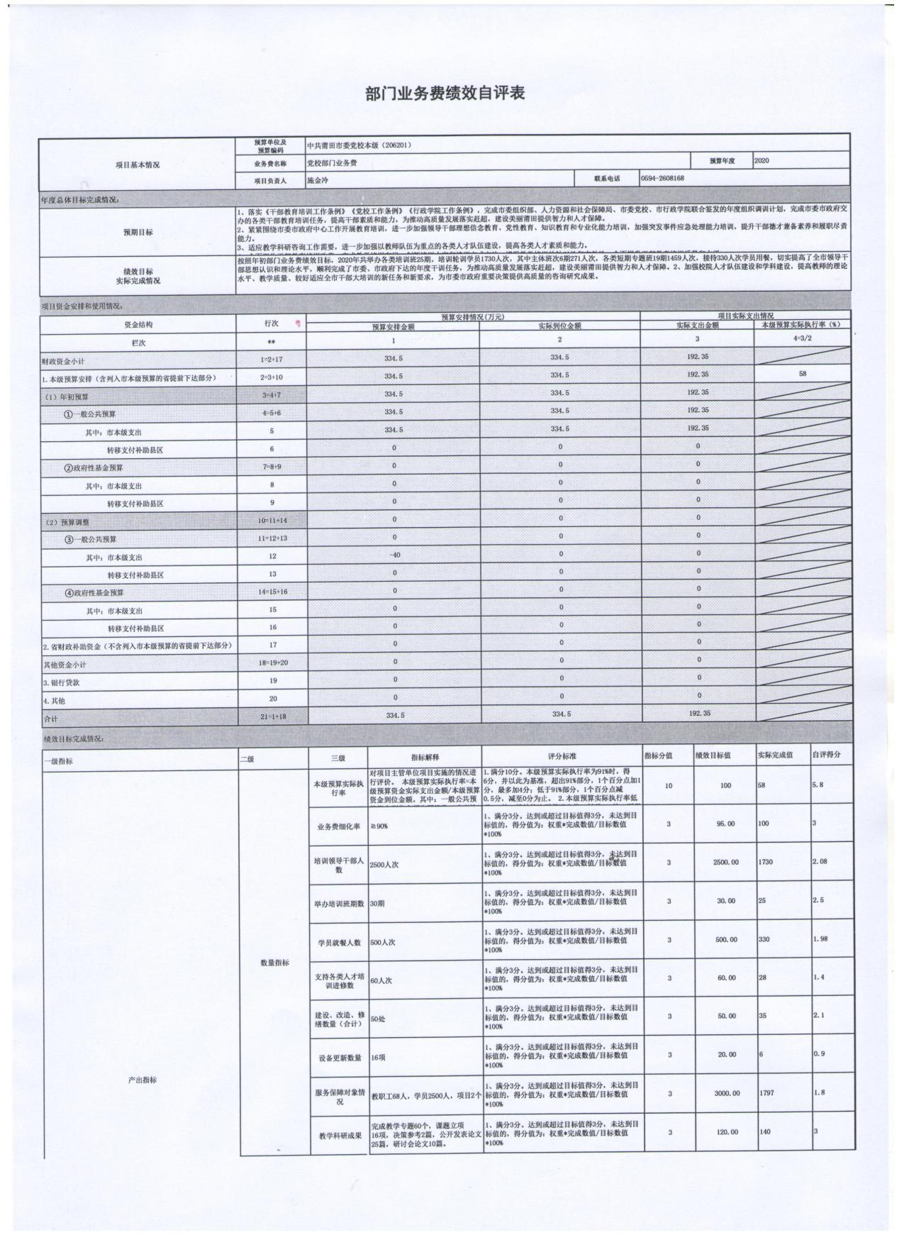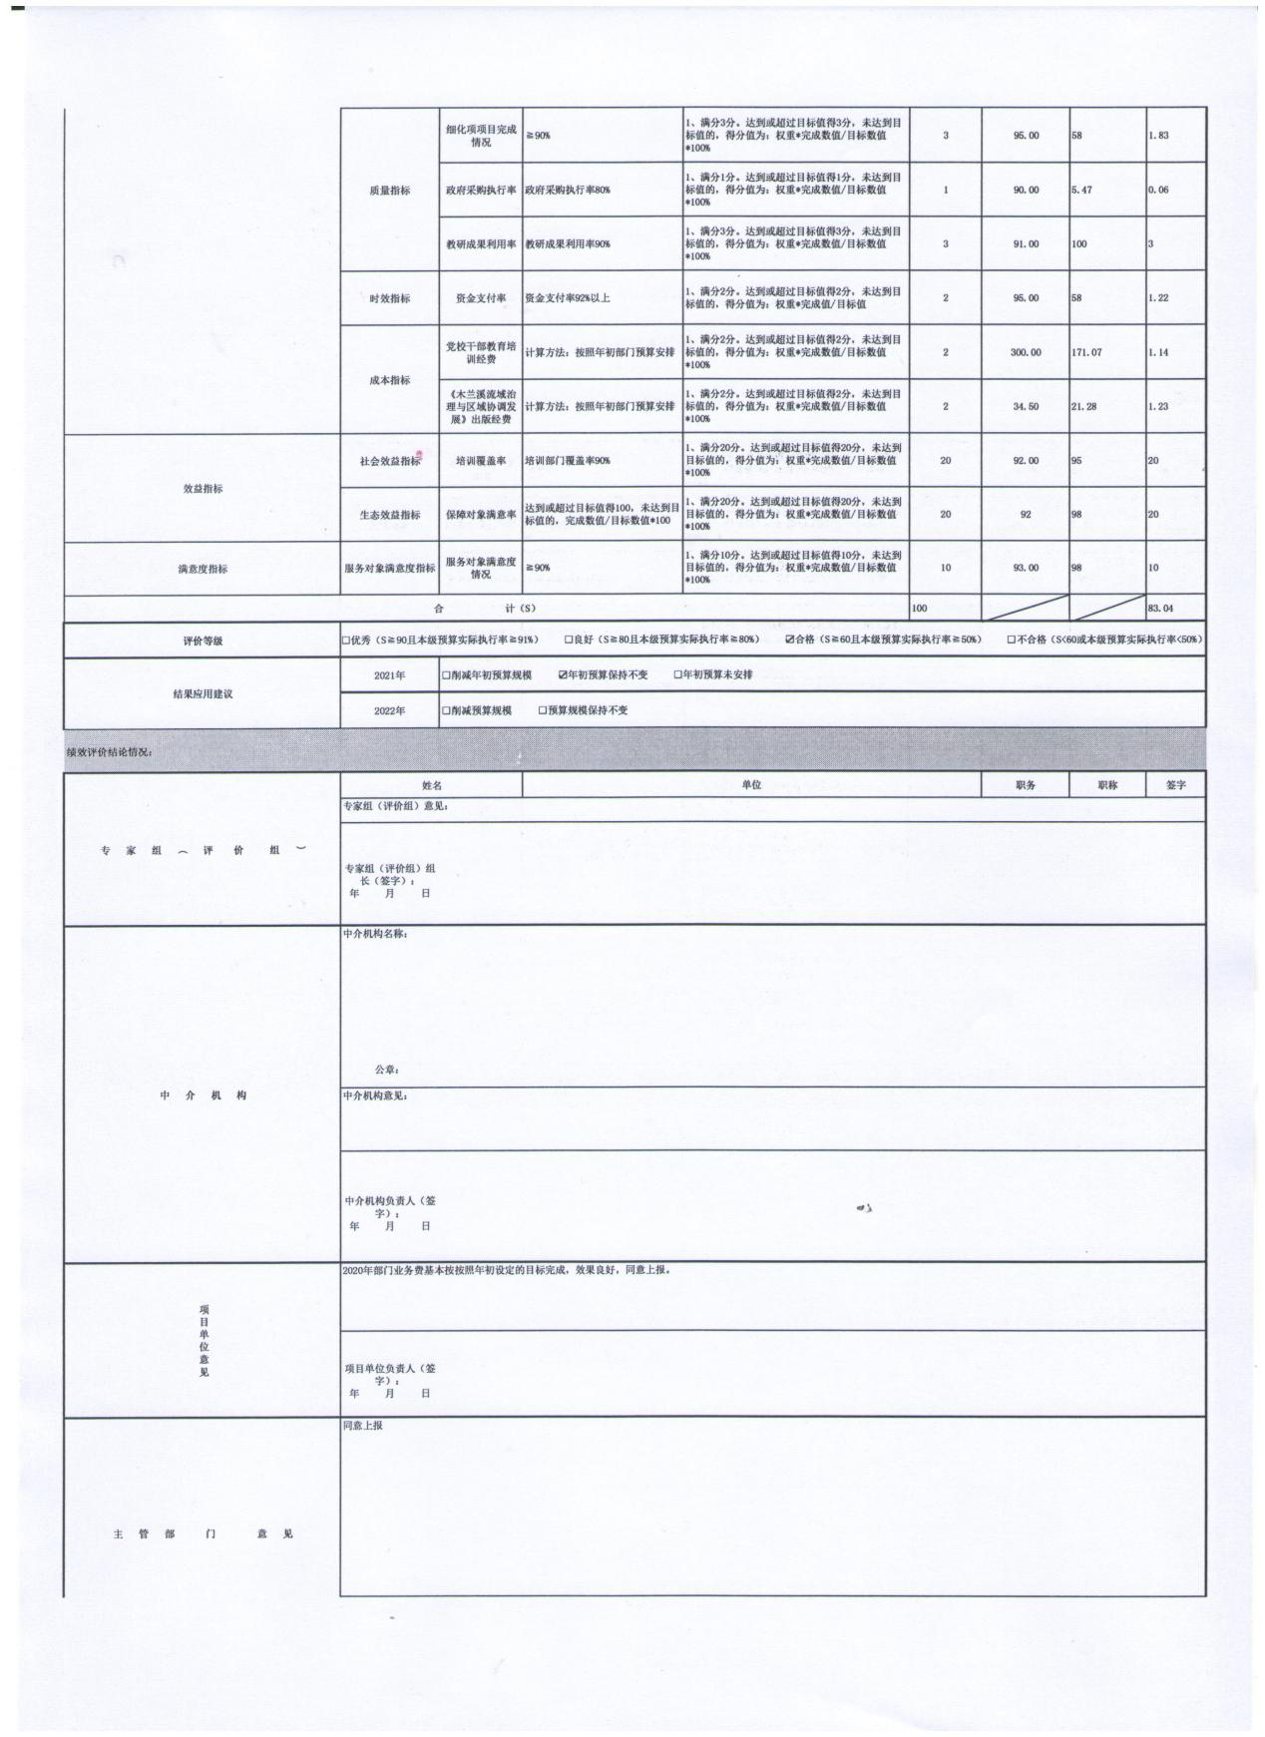
二、《项目支出绩效评价报告》
